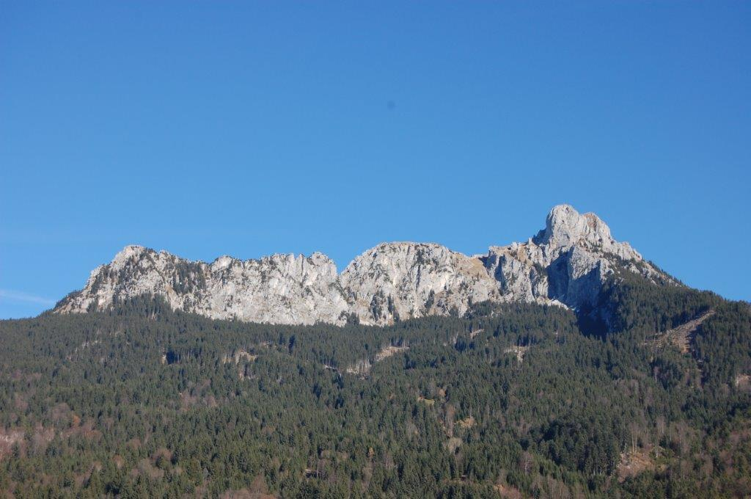
Einladung

- Int. Säulingturnier in Pflach
offen für alle Klassen (außer U14)

am Samstag, den 11.05.2019

Ort: Stocksportanlage Pflach, Alte Straße 22, 6600 Pflach
(Bei schlechter Witterung Stocksporthalle Breitenwang)

Bewilligungsnummer: 19003173

Beginn: 07:00 Einschreiben
07:30 Beginn des Bewerbs

Startgeld: € 35,00.- (bei Hallenbenutzung in Breitenwang € 40,00.-)

Nennungen: schriftlich an Walter Klammsteiner, Lindenweg 10, 6600 Pflach oder per Mail an stocksport-pflach@gmx.at

Nennschluss: 04.05.2019 (startberechtigt sind die ersten 11 gemeldeten Mannschaften)

Wertung: Nach IER und ISPO

Wettbewerbsleiter: Alfred Schweiger

Schiedsrichter: wird vom TLEV gestellt

Preis: Säuling-Wanderpokal, Sachpreise für alle Mannschaften

Siegerehrung: Direkt im Anschluss an den Bewerb

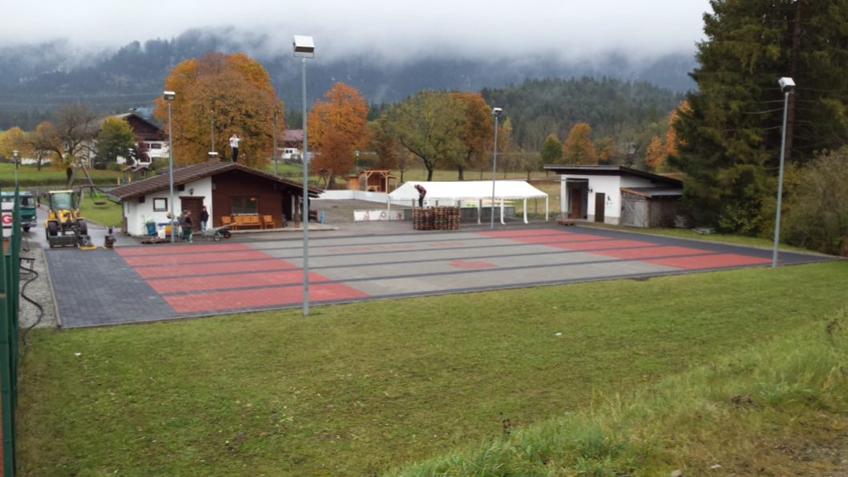
Haftung: Der Veranstalter übernimmt für alle Unfälle jeder Art vor, während und nach der Veranstaltung keine Haftung.

Die Sport- und Bergfreunde Pflach, Zweigverein Stocksport freuen sich auf eure Teilnahme und wünschen eine gute Anreise und viel Erfolg beim Turnier.

Hubert Gruber Walter Klammsteiner
Schriftführer www.stocksport-pflach.at Obmann

